YouCode | UM6P
Filière : Développement Web Full Stack

RAPPORT DE PROJET
QuickRef
Application Web de Gestion des Arbitres
Fédération Marrakech-Safi – Section d'Asfi

Réalisé par :
Razane Wakhidi
Encadrant :
YouCode — UM6P

Année académique 2025 – 2026

Table des Matières
I. Introduction
1.1 Contexte et problématique 3
1.2 Objectifs du projet 3
1.3 Périmètre fonctionnel 3

II. Analyse et Conception
2.1 Rôles et acteurs du système 4
2.2 Diagramme de cas d'utilisation 4
2.3 Diagramme de classes 5
2.4 Modélisation de la base de données 6
2.5 Architecture technique 7

III. Réalisation
3.1 Environnement de développement 8
3.2 Structure du projet 8
3.3 Espace Administrateur 9
3.4 Espace Arbitre 11
3.5 Système de paiements 12
3.6 Charte graphique 12
3.7 Aperçu des interfaces réalisées 13

IV. Difficultés et Solutions
4.1 Difficultés rencontrées 14
4.2 Solutions apportées 14

V. Conclusion et Perspectives
5.1 Bilan du projet 15
5.2 Améliorations futures 15

Références

I. Introduction

1.1 Contexte et Problématique
La gestion des arbitres au sein de la Fédération Marrakech-Safi reposait jusqu'alors sur des processus entièrement manuels : convocations papier, fichiers Excel non centralisés et vérifications humaines répétitives. Ce fonctionnement engendrait une ressaisie constante des données, des erreurs fréquentes de désignation, et une perte de temps considérable pour les responsables administratifs.
Face à l'augmentation progressive du nombre de matchs et d'arbitres à gérer, ce système est devenu incompatible avec les exigences d'efficacité et de fiabilité d'une fédération sportive moderne.

1.2 Objectifs du Projet
QuickRef est une application web développée pour répondre à ces besoins. Ses objectifs principaux sont les suivants :
- Centraliser toutes les convocations et désignations d'arbitres
- Automatiser le calcul des indemnités par match et par arbitre
- Offrir un suivi individuel et transparent des paiements
- Supprimer définitivement le recours aux fichiers Excel
- Réduire les erreurs humaines liées aux désignations
- Digitaliser l'ensemble de la gestion administrative arbitrale

1.3 Périmètre Fonctionnel
L'application couvre deux domaines fonctionnels distincts. D'un côté, l'espace administrateur offre une gestion complète des équipes, des arbitres, des catégories de compétition, des matchs et des paiements. De l'autre, l'espace arbitre offre une consultation personnalisée des matchs assignés, un suivi des indemnités et la gestion du profil personnel.

II. Analyse et Conception

2.1 Rôles et Acteurs du Système
Le système distingue deux rôles principaux, définis dans la table users via la colonne role.

Rôle | Préfixe URL | Accès
Administrateur | /admin/* | Accès complet — gestion totale du système
Arbitre | /arbitre/* | Accès restreint — consultation et profil uniquement

2.2 Diagramme de Cas d'Utilisation
Le diagramme suivant représente l'ensemble des interactions entre les acteurs du système (Administrateur et Arbitre) et les fonctionnalités de l'application QuickRef.

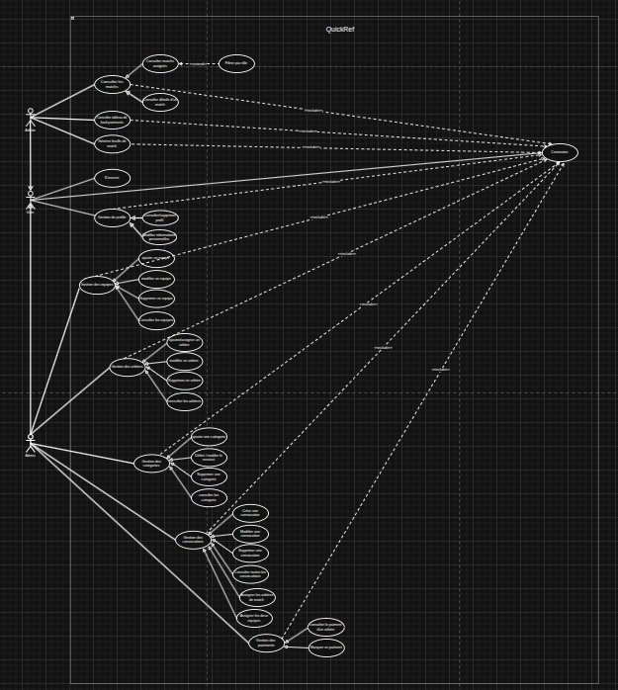
Figure 1 — Diagramme de cas d'utilisation QuickRef

2.3 Diagramme de Classes
Le diagramme de classes ci-dessous représente la structure orientée objet de l'application, avec les entités principales, leurs attributs, leurs méthodes et les relations qui les lient.

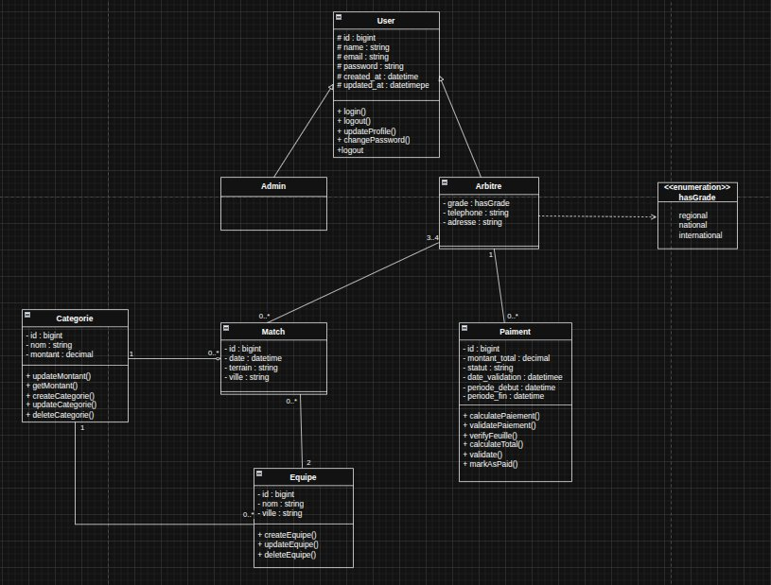
Figure 2 — Diagramme de classes QuickRef

2.4 Modélisation de la Base de Données
La base de données comprend six tables principales reliées par des clés étrangères.

Table | Description | Colonnes principales
users | Comptes de connexion | name, email, password, role
arbitres | Profil arbitre étendu | user_id, telephone, grade, adresse
equipes | Équipes de football | nom, ville
categories | Catégories de compétition | nom, montant (MAD)
matchs | Matchs et désignations | equipes x2, arbitres x4, date_heure, terrain, statut
paiements | Indemnités par arbitre | arbitre_id, mois (=match_id), montant, statut

Statuts d'un Match
Statut | Signification
en_attente | Match créé, en attente de confirmation
confirmer | Match confirmé aux arbitres désignés
jouer | Match disputé — indemnités calculables
annuler | Match annulé
reporter | Match reporté à une date ultérieure

Statuts d'un Paiement
Statut | Signification
en_attente | Indemnité non encore traitée par l'administrateur
paye | Indemnité versée à l'arbitre
non_paye | Paiement refusé par l'administrateur

Relations Eloquent
- User → hasOne → Arbitre
- Arbitre → belongsTo → User
- Game → belongsTo → Equipe (domicile + visiteur)
- Game → belongsTo → Arbitre (central, assistant1, assistant2, quatrieme)
- Game → belongsTo → Categorie

Note : Le modèle des matchs s'appelle Game car match est un mot réservé en PHP. La propriété $table = 'matchs' assure la correspondance avec la table en base de données.

2.5 Architecture Technique
L'application respecte le pattern MVC natif de Laravel. Les controllers sont organisés en deux namespaces distincts selon le rôle, les vues Blade sont structurées de façon symétrique, et trois layouts assurent la cohérence visuelle de l'interface.

Composant | Technologie | Version
Backend Framework | Laravel | 13.x
Langage serveur | PHP | 8.4
Base de données | MySQL | 8.x
Frontend | Blade + TailwindCSS CDN | 3.x
Icônes | Material Symbols Outlined | Google Fonts
Typographie | Manrope + Inter | Google Fonts
Authentification | Laravel Auth (custom) | —

III. Réalisation

3.1 Environnement de Développement
Outil | Usage
VS Code | Éditeur de code principal
php artisan serve | Serveur de développement local
MySQL Workbench / TablePlus | Gestion de la base de données
Git + GitHub | Versionnement du code
Chrome DevTools | Tests et débogage frontend

3.2 Structure du Projet
L'organisation des fichiers suit les conventions Laravel avec une séparation stricte entre les namespaces Admin et Arbitre.

app/Http/Controllers/Admin/ → DashboardController, ArbitreController,
EquipeController, CategorieController,
MatchController, PaiementController, ProfilController
app/Http/Controllers/Arbitre/ → ArbitreMatchController, ProfilController
app/Http/Middleware/ → AdminMiddleware, ArbitreMiddleware
app/Models/ → User, Arbitre, Game, Equipe, Categorie
database/migrations/ → 6 fichiers de migration
database/seeders/ → 6 seeders de données de test
resources/views/admin/ → dashboard, arbitres, equipes, categories, matchs, paiements, profil
resources/views/arbitre/ → dashboard, matchs, profil
resources/views/layouts/ → app, admin, arbitre

3.3 Espace Administrateur

Dashboard
Le tableau de bord administrateur affiche quatre indicateurs clés issus directement de la base de données : le nombre total de matchs joués, le nombre de matchs en attente, le nombre total d'arbitres enregistrés, et le montant total des paiements en attente exprimé en dirhams. Une section de raccourcis rapides permet d'accéder en un clic aux actions les plus fréquentes, et un tableau récapitulatif liste les derniers matchs enregistrés avec leur statut.

Gestion des Arbitres
La création d'un arbitre s'effectue en une seule opération qui crée simultanément un compte utilisateur et un profil arbitre via une transaction base de données, garantissant l'intégrité des données en cas d'erreur. Chaque arbitre se voit attribuer un grade parmi trois niveaux : régional, national ou international.

Gestion des Matchs et Désignations
La création d'un match permet de sélectionner deux équipes distinctes, une catégorie, une date et heure, un terrain, une ville, et jusqu'à quatre arbitres. Deux validations métier sont appliquées : les deux équipes désignées doivent être différentes, et un arbitre ne peut pas être désigné pour deux matchs disputés le même jour.

Gestion des Paiements
La page paiements n'affiche que les matchs au statut joué. Pour chaque match, chaque arbitre est listé individuellement avec son rôle et le montant de son indemnité. L'administrateur peut payer ou refuser chaque arbitre séparément, et modifier ce statut à tout moment.

3.4 Espace Arbitre

Dashboard
Le tableau de bord de l'arbitre présente trois cartes statistiques : le total des indemnités, le montant déjà versé, et le montant en attente. Deux sections complètent la page : les cinq prochains matchs désignés et l'historique des matchs joués avec le statut de paiement de chacun.

Mes Matchs
La page liste tous les matchs désignés de l'arbitre, avec son rôle dans chaque match. Une vue détaillée affiche les équipes, le terrain, la ville, l'heure et le corps arbitral complet, avec mise en évidence du rôle de l'arbitre connecté.

3.5 Système de Paiements
La table paiements stocke un enregistrement par arbitre par match. La méthode updateOrInsert garantit qu'il n'existe jamais de doublon. Le montant est hérité automatiquement de la catégorie du match concerné.

3.6 Charte Graphique
L'identité visuelle de QuickRef s'inspire du logo officiel de la FRMF. Le rouge est la couleur dominante, accompagné d'un fond sidebar très sombre, du vert pour les badges positifs et du doré pour les accents FRMF.

Variable | Valeur HEX | Usage
Rouge principal | #E0283C | Sidebar active, boutons, titres
Noir sidebar | #020617 | Fond de la sidebar
Gris clair | #F8FAFC | Fond des pages
Vert | #1B6B3A | Badges positifs : payé, confirmé
Doré | #C9A84C | Accents logo FRMF

3.7 Aperçu des Interfaces Réalisées
Les captures suivantes présentent les interfaces principales de l'application telles que réalisées à la fin du développement : la page d'accueil, la page de connexion, le tableau de bord administrateur et le tableau de bord arbitre.

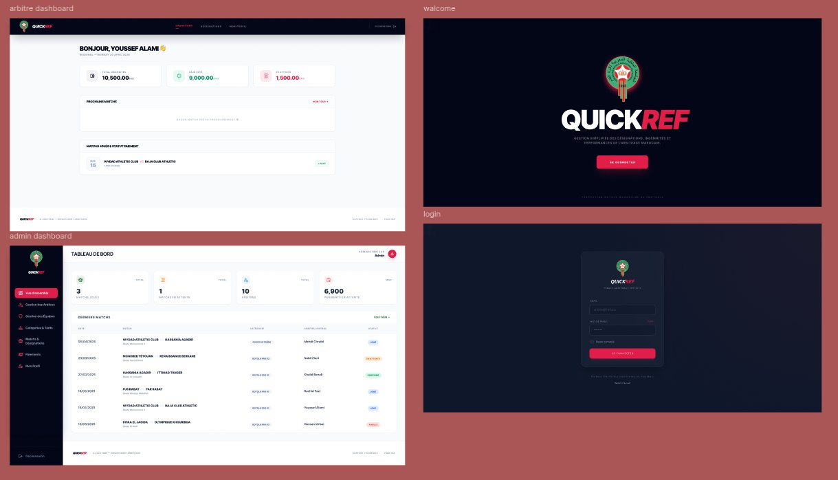
Figure 3 — Interfaces réalisées : Welcome, Login, Dashboard Admin, Dashboard Arbitre

IV. Difficultés et Solutions

4.1 Difficultés Rencontrées

Mot réservé PHP — match
Le nom match étant un mot réservé en PHP depuis la version 8.0, il était impossible de créer un modèle Eloquent portant ce nom.

Paiement individuel par arbitre
Le système initial prévoyait de payer un match dans sa globalité. La refonte vers un paiement par arbitre individuel a nécessité de repenser entièrement la logique de la table paiements et du controller associé.

Validation des conflits de désignation
Implémenter la vérification qu'un arbitre n'est pas déjà désigné le même jour a requis une requête complexe portant sur plusieurs colonnes de clés étrangères simultanément.

Absence de modèle Paiement
Le seeder PaiementSeeder a initialement échoué car aucun modèle Eloquent Paiement n'existait.

4.2 Solutions Apportées

Modèle Game
Le modèle des matchs a été nommé Game avec la propriété $table = 'matchs' pour contourner le conflit avec le mot réservé PHP.

Paiement individuel
La table paiements stocke désormais un enregistrement par arbitre par match. La méthode updateOrInsert permet de créer ou mettre à jour cet enregistrement en une seule opération.

Détection des conflits
La méthode privée isArbitreBusy() effectue une requête avec des clauses whereIn combinées sur les quatre colonnes d'arbitres pour détecter tout conflit sur la même date.

Insertion sans modèle
L'utilisation de DB::table('paiements')->insert() dans le seeder permet d'insérer les données directement sans passer par un modèle Eloquent.

V. Conclusion et Perspectives

5.1 Bilan du Projet
QuickRef répond à l'ensemble des objectifs fixés en début de projet. L'application centralise les convocations, automatise le calcul des indemnités par match et par arbitre, et offre un suivi individuel et transparent des paiements. La suppression totale des fichiers Excel est effective.
Sur le plan technique, le projet a permis de mettre en pratique les fondamentaux de Laravel (MVC, Eloquent, middleware, validation, transactions) ainsi que les principes de conception d'interfaces avec TailwindCSS. Le projet a été réalisé individuellement, couvrant l'ensemble du cycle de développement.

5.2 Améliorations Futures
- Notifications par email lors des désignations et des paiements
- Génération et export PDF des feuilles de match par l'arbitre central
- Tableau de bord avec graphiques d'évolution mensuelle
- Filtres et recherche avancée sur les pages de listing
- Application mobile pour les arbitres (PWA)
- Historique des modifications avec journalisation des actions
- Gestion multi-fédérations pour déploiement à l'échelle nationale

Références
- Documentation officielle Laravel 13 — https://laravel.com/docs
- Documentation TailwindCSS — https://tailwindcss.com/docs
- Material Symbols Outlined — https://fonts.google.com/icons
- PHP 8.4 Documentation — https://www.php.net/docs.php
- Eloquent ORM — https://laravel.com/docs/eloquent

QuickRef — Razane Wakhidi — YouCode | UM6P — 2025/2026

